1 我爱国旗
读儿歌
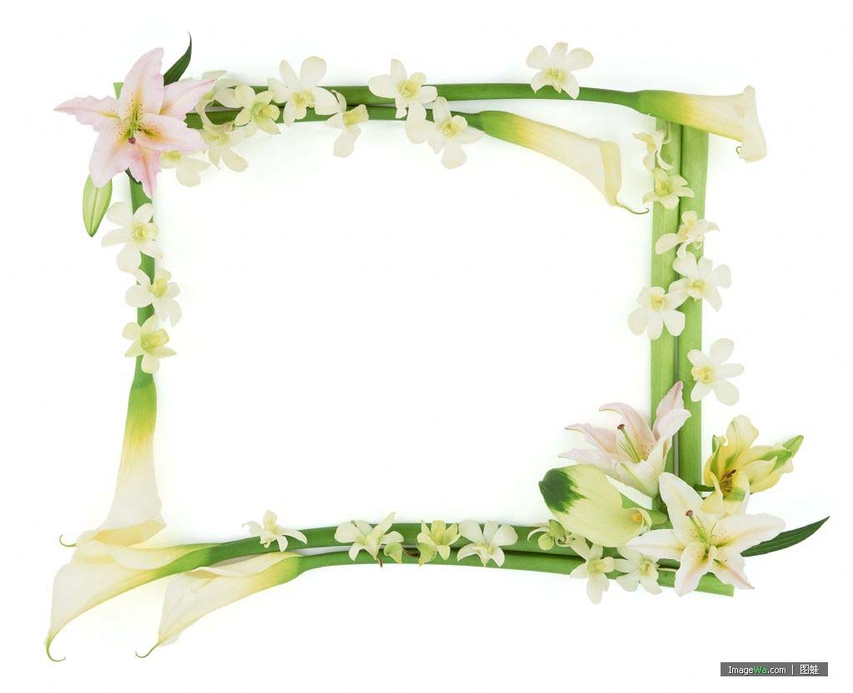

五星红旗，我们的国旗。
国歌声中，高高升起。
我们立正，向您敬礼。

看图明理

1、在升降国旗、奏唱国歌时应该做到：
（1） 脱帽、肃立。
（2） 行注目礼，少先队员行队礼。
2、平时应该注意：
尊敬国旗，爱护国旗，不损坏或挪做它用。

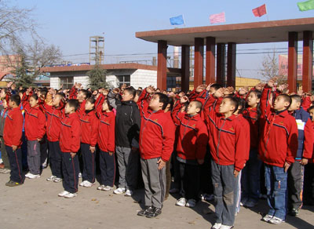

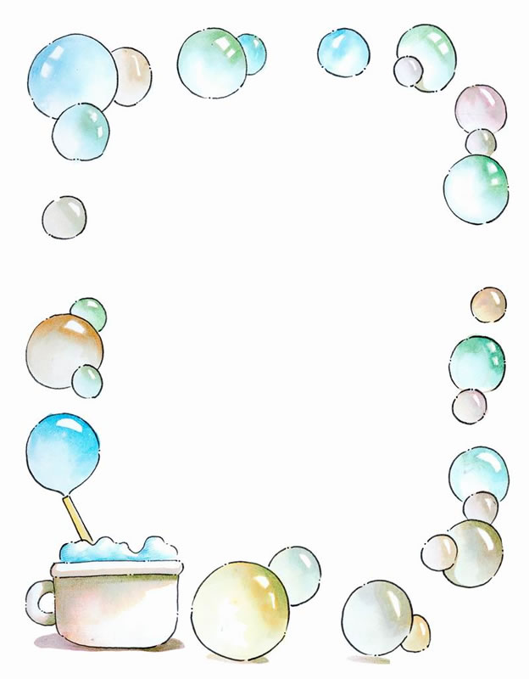
读一读

星
我爱天上的点点明星。
——天上的点点明星啊，
只有在夜晚，才能看见。
我爱人间的五颗金星。
人间的五颗金星啊，
时时刻刻，
闪耀在我心间。

画画五星红旗：

我爱你――国旗

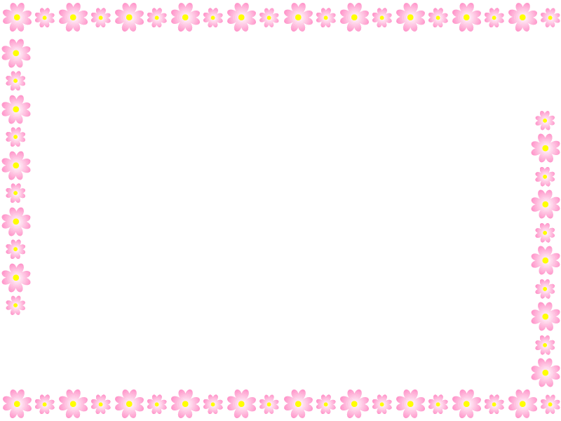

上面五颗小星星， 一颗大四颗小，
闪闪发光亮晶晶。 国旗国旗我爱你！

中华人民共和国国旗是五星红旗。中华人民共和国国旗旗面为红色
象征革命。旗上的五颗五角星及其相互关系象征共产党领导下的革命人
民大团结。五角星用黄色是为了在红地上显出光明，四颗小五角星各有
一尖正对着大星的中心点，这是表示围绕着一个中心而团结，在形式上
也显得紧凑美观。

